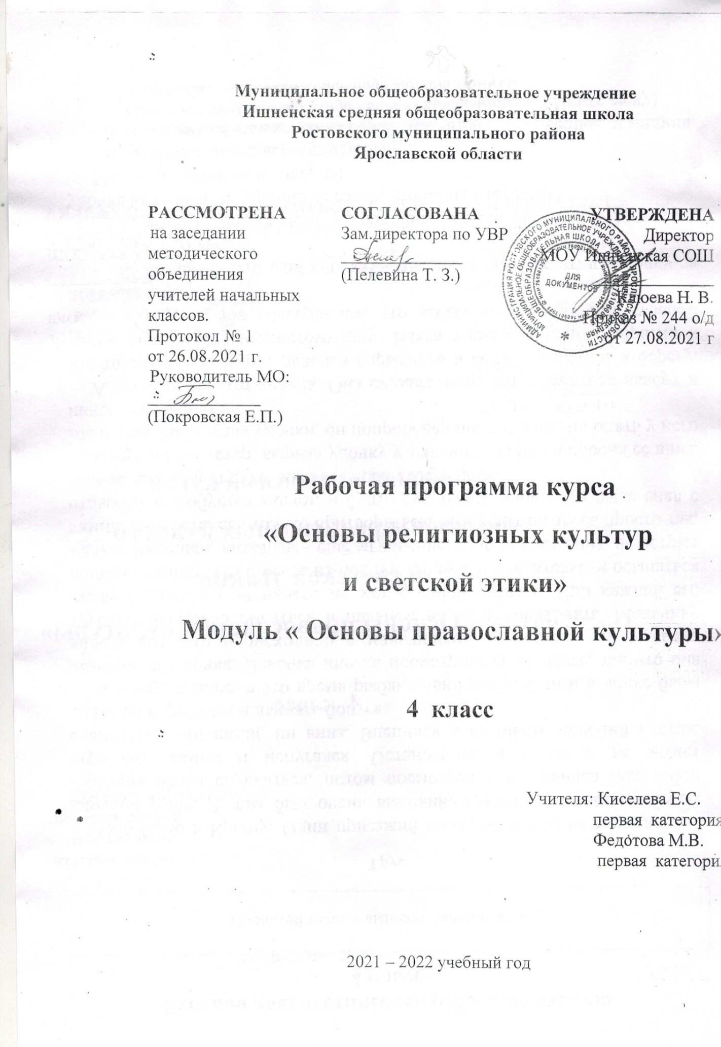

ПОЯСНИТЕЛЬНАЯ ЗАПИСКА

Рабочая программа предмета «Основы православной культуры» для 4 класса составлена на основе следующих нормативных документов:
- Федеральный закон "Об образовании в Российской Федерации"
- от 29.12.2012 N 273-ФЗ
- Федеральный государственный образовательный стандарт начального общего образования (ФГОС НОО), утвержденный приказом Министерства образования и науки РФ от 6 октября 2009 г. N 373, с изменениями и дополнениями от: 26 ноября 2010 г., 22 сентября 2011 г., 18 декабря 2012 г., 29 декабря 2014 г., 18 мая, 31 декабря 2015 г., 11 декабря 2020 г.
- Приказ Департамента образования ЯО «Об апробации в учреждениях Ярославской области комплексного учебного курса «Основы религиозных культур и светской этики» от 8 октября 2010 г. (№784/01-03);
- ООП НОО МОУ Ишненская СОШ (утв. приказом директора № 15 а о/д от 15.01.2021 г);
- Учебный план МОУ Ишненская СОШ (утв. приказом директора №247о/д от 30.08.21 г);
- Календарный учебный график МОУ Ишненская СОШ (утв. приказом директора № 248о/д от 30.08.21 г);
- Положение о рабочей программе по ФГОС НОО (утв. приказом директора № 243 о/д от 27.08.2021 г);
- Методическое письмо ГОАУ ИРО об организации учебного процесса в начальной школе в 2021/2022 уч. Г.
Рабочая программа является частью комплекта учебно-методических материалов по предмету «Основы православной культуры» под редакцией А.Кураева, с использованием УМК А.Кураева «Основы православной культуры».
(входит в федеральный перечень рекомендованных учебников на 2021-2022 учебный год, содержание которых соответствует Федеральному государственному образовательному стандарту начального общего образования).
Целью реализации ООП НОО по курсу «Основы православной культуры» является освоение содержания и достижение обучающимися результатов освоения ООП НОО в соответствии с требованиями ФГОС НОО и ООП НОО МОУ Ишненская СОШ.
Оценка результатов освоения ООП НОО по русскому языку проводится в соответствии с разделом «Система оценки» ООП НОО и «Положением о системе оценивания ОУ» и предусматривает проведение промежуточной аттестации в форме итогового теста.

Цель: формирование у младшего подростка мотиваций к осознанному нравственному поведению, основанному на знании, понимании культурных и религиозных традиций многонационального народа России и уважении к ним, а также диалогу с представителями других культур и мировоззрений.
Достижение этой цели предполагает решение следующих задач:
- формировать целостное восприятие мира, представление о культурном и историческом единстве России и российского народа и важности сохранения культурно-национального единства;
- способствовать целенаправленному включению обучающихся в обсуждении и самостоятельное исследование вопросов, связанных с изучением истоков представлений о морали и нравственности в контексте отечественной культурной традиции;
- создавать условия для познавательной активности школьников, позитивной самостоятельной деятельности обучающихся;
- способствовать нравственному, моральному и патриотическому воспитанию школьников;
- познакомить с особенностями церковного искусства;
- познакомить с основными сюжетами Ветхого Завета и содержанием Евангелия;
- изучить основы православной этики.

Место предмета в учебном плане
На изучение учебного предмета «Основы православной культуры» в начальной школе отводится 34 часа., 1 ч в неделю, 34 недели.

Планируемые результаты освоения курса

Выпускник научится:
– раскрывать содержание основных составляющих православной христианской культуры, духовной традиции (религиозная вера, мораль, священные книги и места, сооружения, ритуалы, обычаи и обряды, религиозный календарь и праздники, нормы отношений между людьми, в семье, религиозное искусство, отношение к труду и др.);
– ориентироваться в истории возникновения православной христианской религиозной традиции, истории ее формирования в России;
– на примере православной религиозной традиции понимать значение традиционных религий, религиозных культур в жизни людей, семей, народов, российского общества, в истории России;
– излагать свое мнение по поводу значения религии, религиозной культуры в жизни людей и общества;
– соотносить нравственные формы поведения с нормами православной христианской религиозной морали;
– осуществлять поиск необходимой информации для выполнения заданий; участвовать в диспутах, слушать собеседника и излагать свое мнение; готовить сообщения по выбранным темам.
Выпускник получит возможность научиться:
– развивать нравственную рефлексию, совершенствовать морально-нравственное самосознание, регулировать собственное поведение на основе традиционных для российского общества, народов России духовно-нравственных ценностей;
– устанавливать взаимосвязь между содержанием православной культуры и поведением людей, общественными явлениями;
– выстраивать отношения с представителями разных мировоззрений и культурных традиций на основе взаимного уважения прав и законных интересов сограждан;
– акцентировать внимание на религиозных, духовно-нравственных аспектах человеческого поведения при изучении гуманитарных предметов на последующих уровнях общего образования.

Содержание программы

1. «Россия – наша Родина. Россия как государство. Россия как часть планеты Земля. Что такое духовный мир человека. Что такое культурные традиции и для чего они существуют.
2. «Основы православной культуры»
Культура и религия. Культура и духовные ценности человечества. Общие духовные ценности народов, населяющих Россию. Религия. Религиозная культура: религиозные тексты, религиозные обряды, религиозное искусство. Священные тексты, сооружения и предметы, религиозные практики разных религий. Вечные вопросы человечества. Религия и наука. Нравственный закон в светской и религиозной жизни. Как человек создаёт культуру. О чем говорит религия.
Человек и Бог в православии. Какие дары Бог дал человеку. Как вера в Бога может влиять на поступки людей. Кого православная культура называет Творцом. Вечные вопросы человечества.
.Православная молитва, ее происхождение и значение. Молитвенная культура Православия: виды молитв, о молитве «Отче Наш». Кто такие святые. повседневной жизни православных верующих.
Библия и Евангелие. Кто такие христиане. Библия — священная книга христианства. Ветхий Завет и Новый Завет. Библия как источник знаний, мудрости и нравственности. Святые равноапостольные Кирилл и Мефодий. Создание славянской азбуки и распространение Евангелия среди славянских народов.
Проповедь Христа. Что такое проповедь (Нагорная проповедь). Чему учил Христос. Какое сокровище нельзя украсть. Как христиане относятся к мести, и почему. Чему учил Христос. Смысл проповедей Христа. Ученики Иисуса Христа. Что является духовными сокровищами. Какое богатство христиане считают истинным и вечным.
Христос и Его крест. События, предшествующие рождению Иисуса Христа. Благовещение. Как Бог стал человеком. События жизни Иисуса Христа. Рождество, детство и юность, начало проповеднической деятельности. Деяния Иисуса Христа. Чудеса. Предательство Иуды. Распятие. Воскресение. Вознесение. Апостолы и их проповедническая деятельность. Христианские представления об Иисусе Христе как Спасителе. Почему Христос не уклонился от казни. Какова символика креста.
Пасха. Воскресение Христа. Пасха – главный христианский праздник. Великий пост. Правила Великого поста. Смысл поста для православных верующих. Подготовка к Пасхе. Русская Пасха. Как празднуют Пасху. Традиционные пасхальные блюда. Пасхальная служба в храме. Крестный ход. Пасхальные колокольные звоны.

Православное учение о человеке. Душа. Когда болит душа. Что такое образ Божий в человеке. Чем человек отличается от животного. Что такое «внутренний мир» человека. В чём заключается свобода для христианина. Как Библия рассказывает о происхождении души христианина.
Совесть и раскаяние. Что христиане считают добром, злом, грехом, что такое совесть, раскаяние, покаяние. О подсказках совести. Раскаяние. Как исправить ошибки. Совесть в системе нравственных ценностей православия.
Заповеди. Какие заповеди даны людям. Божественное происхождение заповедей согласно христианскому учению. Значение заповедей. Смысл заповедей. Заповеди об отношении к Богу. Заповеди об отношении человека к себе и другим людям. Любовь как основа всех заповедей. Что общего у убийства и воровства. Как зависть гасит радость.
Милосердие и сострадание. Чем милосердие отличается от дружбы. Кого называют ближним. Как христианин должен относиться к людям. Милосердие как нравственное качество и христианская добродетель. Житие Николая Чудотворца. Подвиги любви к ближнему. Что нужно делать человеку, чтобы стать милосердным. Какие существуют дела милосердия.
Золотое правило этики. Что такое «этика». Главное правило человеческих отношений. Что такое неосуждение. Почему главное правило этики называется «золотое».
Храм. Храм как культурно-историческое наследие. Значение храма в жизни православных верующих. Традиции строительства храмов на Руси. Храмы как произведения архитектуры и искусства. Различное и общее во внешнем облике православных храмов. Правила поведения в храме. Забота государства и Русской Православной Церкви о сохранении шедевров православной архитектуры и искусства. Каноны строительства храма. Строительство новых храмов. Внутреннее строение и убранство храма.
Икона. Фрески и иконы в храме. Технология, правила и традиции создания фресок. Икона как особый священный предмет для православных верующих. Назначение иконы. Отношение верующих к иконе. Чудотворные иконы. Фрески и иконы как произведения искусства и культурное достояние России. Андрей Рублев. Особенности изображения на иконе фигур и фона. Детали изображения на иконе. Система символов в иконописи. Символика цвета и света в иконописи.
Творческие работы учащихся. Конкурс сочинений. Подведение итогов. Выполнение праздничного проекта.
Как христианство пришло на Русь. Принятие христианства на Руси. Летописные свидетельства о крещении Руси. Представления о Боге в христианстве. Представление о сотворении мира в христианстве. Первые люди, грехопадение Адама и Евы, появление в человеческой жизни страданий и зла. Иисус Христос. Православие. Распространение православия в мире. Православие как традиционная религия России.
Подвиг. Что такое подвиг, жертвенность. Пример подвижнической жизни архиепископа Луки Войно-Ясенецкого. Ценности, ради которых люди жертвуют своим временем, здоровьем, даже жизнью.
Заповеди блаженств. Что делает христианина счастливым. Почему христиане благодарны Иисусу Христу. Текст Заповедей Блаженства
Зачем творить добро? Свобода воли и проблема выбора как нравственная проблема. Ответственность человека за свой выбор и свои поступки. Забота человека о своей душе. Нравственные поступки. Любовь, уважение и терпение как основа человеческих взаимоотношений. Прощение, умение прощать.
Чудо в жизни христианина. Чудеса, совершенные Иисусом Христом согласно Евангелию. В чём состоит христианское учение о Святой Троице. Что такое христианские добродетели и в чём они проявляются. Почему христиане верят в бессмертие. Творение добра. Как вера в Божий суд влияет на поступки христиан.
.Православие о Божием суде. Как видеть в людях Христа. Почему христиане верят в бессмертие.
Таинство Причастия. Церковные таинства, их смысл и значение для верующих. Таинство крещения. Обряд крещения в православной традиции. Смысл обряда крещения. Наречение имени в православной традиции. Таинство миропомазания. Смысл обряда миропомазания. Таинство покаяния. Таинство причащения. Происхождение и смысл таинства причащения. Таинство брака. Обряд венчания в православной традиции. Обрядовая и духовная составляющие церковных таинств.
Монастырь. Монастыри в истории Древней Руси. Внешний вид православного монастыря. Стены и надвратная церковь. Защитные функции монастыря в военное время. Монашество как духовный подвиг. Монашеский постриг и монашеские обеты. Правила монашеской жизни, монастырский устав. Послушания. Архитектурный ансамбль монастыря. Монастыри как центры культуры, просвещения и благотворительности. Монастыри как объекты культурного наследия. Монашество в православной традиции.Отношение христианина к природе. Какие качества делают человека «выше» природы. Какую ответственность несёт человек за сохранение природы. В чём проявляется милосердное отношение к животным. Почему человек стал оказывать губительное воздействие на природу?
Христианская семья. Основа семьи в православной традиции. Почему заключение брака в церкви называется «венчание». День семьи, любви и верности – светский и церковный праздник. Служение в семье. Долг членов семьи по отношению друг к другу. Послушание и смирение как христианские добродетели.
.Защита Отечества. Имена и подвиг святых защитников Родины. Когда война бывает справедливой. Когда против общих недругов России вместе сражались разные народы. Какие поступки недопустимы даже на войне. Монахи-воины. Пересвет и Ослябя. Поединок Пересвета с Челубеем.
.Христианин в труде. Какие заповеди получили первые люди от Творца. Что такое первородный грех. Что такое пост, и для чего он нужен христианину. Какие дела может совершать человек (даже ребёнок) на благо других людей, на благо своей Родины. Какой труд напрасен.
Любовь и уважение к Отечеству. Главные ценности для человека, к какой бы национальности или религиозной культуре он себя ни относил, – Родина, семья, жизнь, культура. Благотворительность и милосердие в православной традиции. Подвиги любви. Жертвенность как основа любви. Защита Родины.
«Подведение итогов курса»
Итоговая презентация творческих проектов учащихся. В ходе изучения предмета предусмотрена проектная деятельность обучающихся, поэтапная подготовка к ним и защита проектов на основе изученного материала. В зависимости от сложности темы творческие задания (творческие проекты) могут носить индивидуальный или коллективный характер.

ТЕМАТИЧЕСКОЕ ПЛАНИРОВАНИЕ

№  п /п | Наименование разделов программы | Кол-во  часов | Воспитательный потенциал урока | ЦОР
 | «Россия – наша Родина» | 1 | Воспитание жизнеспособной личности; развитие познавательного интереса к истории Родины; распространение и преумножение ценностей русской культуры для развития патриотических чувств: любви и преданности к Родине, уважения друг к другу; | - DVD. Моя первая Библия. The Beginner's Bible.  http://edu.ru – Система федеральных образовательных порталов.  http://school.edu.ru – Российский общеобразовательный портал.  http://school-collection.edu.ru – Цифровые образовательные ресурсы.  http://eois.mskobr.ru – Единая Образовательная Информационная Среда.  http://www.kinder.ru –Каталог детских ресурсов Рунета.  http://school.holm.ru – Школьный мир: каталог образовательных ресурсов.  www.1september.ru – Сайт ИД «Первое сентября».  http://testedu.ru – Образовательные тесты.  http://experiment-opk.pravolimp.ru/lessons – Методическое обеспечение экспериментальных уроков по Основам православной культуры для 4-5 классов.  http://www.golddomes.ru/cerkov/cerkov1.shtml - Золотые купола.  www.diak-kuraev.livejournal.com – Сайт диакона Андрея Кураева
 | «Основы православной культуры» | 29 | Воспитание доброты, терпения, уважения к старшим, родителям, умения прощать;  сформировать у учащихся представления о законах и ценностях христианской морали;  на примере заповедей показать правильное отношения к человеку, создать представление о заповедях, как нравственном внутреннем критерии поведения;  сформировать представление учащихся о добре и зле как этических категориях. Прийти к осмыслению «Зачем творить добро?  развивать личностные качества любви к родине, милосердия, желания учиться и трудиться на благо родной страны; развивать чувство патриотизма; аргументировать свою точку зрения и оценку событий при обсуждении; развивать речевые и творческие навыки детей.
 | «Подведение итогов курса» | 4 | Обобщение знаний, понятий и представлений о духовной культуре и морали, полученных обучающимися в начальной школе, и формирование у них ценностно-смысловых мировоззренческих основ, обеспечивающих целостное восприятие отечественной истории и культуры при изучении гуманитарных предметов на ступени основной школы;  развитие способностей младших школьников к общению в полиэтнической и многоконфессиональной среде на основе взаимного уважения и диалога во имя общественного мира и согласия.
Итого часов |  | 34

Календарно-тематическое планирование

№ п/п | Тема | ЦОР | Дата  план / факт
 | Россия – наша Родина | https://uchebnik.mos.ru/exam/test/training_spec/207261 | 2.09.
 | Культура и религия | https://uchebnik.mos.ru/exam/test/training_spec/51186 | 16.09
 | Человек и Бог в православии | https://uchebnik.mos.ru/material_view/atomic_objects/3942874?menuReferrer=/catalogue | 23.09
 | Православная молитва | https://uchebnik.mos.ru/material/app/153639?menuReferrer=/catalogue | 30.09
 | Библия и Евангелие | https://uchebnik.mos.ru/material/app/226778?menuReferrer=/catalogue | 7.10
 | Проповедь Христа | https://uchebnik.mos.ru/material/app/226782?menuReferrer=/catalogue | 14.10
 | Христос и Его крест | https://uchebnik.mos.ru/material/app/228003?menuReferrer=/catalogue | 21.10
 | Пасха | https://uchebnik.mos.ru/material_view/atomic_objects/1953418?menuReferrer=/catalogue | 11.11
 | Православное учение о человеке | https://uchebnik.mos.ru/material/app/226792?menuReferrer=/catalogue | 18.11
 | Совесть и раскаяние | https://uchebnik.mos.ru/material/app/160461?menuReferrer=/catalogue | 25.11
 | Заповеди |  | 2.12
 | Милосердие и сострадание | https://uchebnik.mos.ru/material/app/226798?menuReferrer=/catalogue | 9.12
 | Золотое правило этики | https://uchebnik.mos.ru/material/app/64199?menuReferrer=/catalogue | 16.12
 | Храм |  | 23.12
 | Икона |  | 13.01
 | Творческие работы учащихся |  | 20.01
 | Подготовка проектов |  | 27.01
 | Как христианство пришло на Русь | https://uchebnik.mos.ru/material/app/232771?menuReferrer=/catalogue | 3.02
 | Подвиг |  | 10.02
 | Заповеди блаженств | https://uchebnik.mos.ru/material/app/70413?menuReferrer=/catalogue | 17.02
 | Зачем творить добро? | https://uchebnik.mos.ru/material/app/226811?menuReferrer=/catalogue | 24.02
 | Чудо в жизни христианина | https://uchebnik.mos.ru/material_view/lesson_templates/631239?menuReferrer=/catalogue | 3.03
 | Православие о Божием суде | https://uchebnik.mos.ru/material/app/226814?menuReferrer=/catalogue | 10.03
 | Таинство Причастия | https://uchebnik.mos.ru/material_view/atomic_objects/34663?menuReferrer=/catalogue | 17.03
 | Монастырь |  | 24.03
 | Отношение христианина к природе | https://uchebnik.mos.ru/material/app/93219?menuReferrer=/catalogue | 7.04
 | Христианская семья | https://uchebnik.mos.ru/material/app/289636?menuReferrer=/catalogue | 14.04
 | Защита Отечества |  | 21.04
 | Христианин в труде | https://uchebnik.mos.ru/material_view/atomic_objects/5108277?menuReferrer=/catalogue | 28.04
 | Любовь и уважение к Отечеству | https://uchebnik.mos.ru/material_view/lesson_templates/1092253?menuReferrer=/catalogue | 5.05
 | Подготовка творческих проектов учащихся |  | 12.05
 | Подготовка творческих проектов учащихся |  | 19.05
 | Презентация творческих проектов учащихся |  | 26.05
 | Урок-конференция. Мой мир, моё Отечество.

Учебно-методическое обеспечение курса

1. Кураев А.В. Основы православной культуры. 4 класс: учебник для общеобразовательных учреждений с приложением на электронном носителе / А.В. Кураев. –М.: Просвещение, 2016.
2. Экранно-звуковые пособия: электронное приложение к учебнику А. В. Кураева к модулю курса «Основы православной культуры».

